Сравнение моделей Promobot:

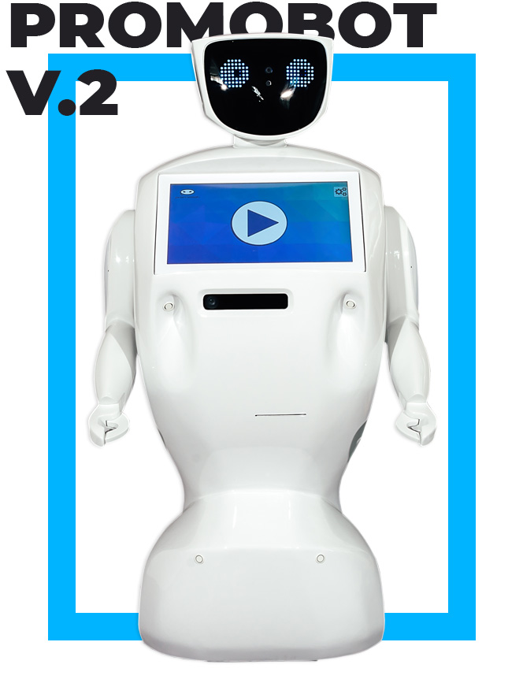

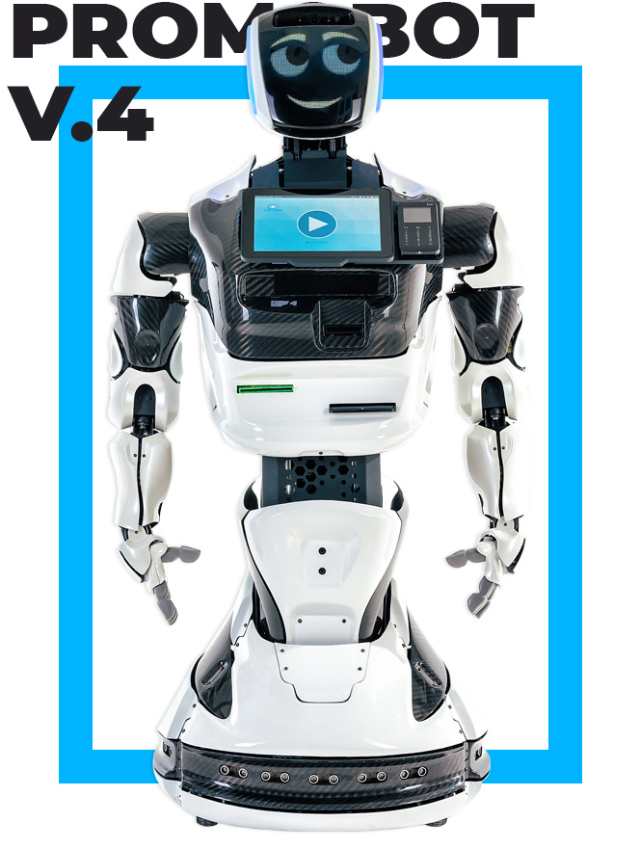

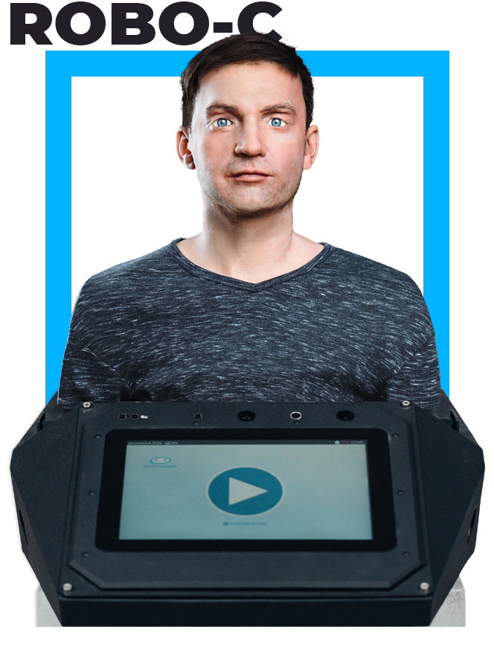

 | PROMOBOT V.2 | PROMOBOT V.4 ROBO-C | ROBO-C
ОБЩЕНИЕ, ОТВЕТЫ НА ВОПРОСЫ
ЗНАНИЕ ЯЗЫКОВ | Русский, английский | Русский, английский, арабский, турецкий, Русский, английский, арабский, турецкий,  португальский, испанский, итальянский, португальский, испанский, итальянский,  немецкий французский, польский, немецкий французский, польский,  азербайджанский, норвежский азербайджанский, норвежский | Русский, английский, арабский, турецкий, португальский, испанский, итальянский, немецкий французский, польский, азербайджанский, норвежский
ЗАПОМИНАНИЕ ЛИЦ
ТРАНСЛЯЦИЯ МАТЕРИАЛОВ НА ДИСПЛЕЕ
АДАПТАЦИЯ ПОД РОСТ СОБЕСЕДНИКА
СВОБОДНОЕ ПЕРЕДВИЖЕНИЕ
ПОСТРОЕНИЕ КАРТЫ ПОМЕЩЕНИЯ
ПОДКЛЮЧЕНИЕ К ВНЕШНИМ СИСТЕМАМ И СЕРВИСАМ
СКАНИРОВАНИЕ ДОКУМЕНТОВ
ПЕЧАТЬ ЧЕКОВ И ТАЛОНОВ
ПЕЧАТЬ ФОТОГРАФИЙ
ВЫДАЧА КАРТ ДОСТУПА
ТЕРМИНАЛ ОПЛАТЫ
САМОСТОЯТЕЛЬНОЕ ПОДКЛЮЧЕНИЕ К ЗАРЯДНОЙ СТАНЦИИ
ТЕЛЕПРИСУТСТВИЕ
СОЗДАНИЕ УНИКАЛЬНЫХ ДВИЖЕНИЙ, ТАНЦЕВ
ВНЕШНИЙ ВИД НА ЗАКАЗ
РУКИ-МАНИПУЛЯТОРЫ | 1 степень свободы | 7 степеней свободы
ГОЛОВА | 2 степени свободы | 2 степени свободы 600 вариантов микромимики | 600 вариантов микромимики

Сферы применения
 | PROMOBOT V.2 | PROMOBOT V.4 | ROBO-C
ПРОМОУТЕР
КОНСУЛЬТАНТ
АДМИНИСТРАТОР
ЭКСКУРСОВОД
ХОСТЕС
КОНСЬЕРЖ
ОБРАЗОВАТЕЛЬНЫЙ СТЕНД
ЛИЧНЫЙ АССИСТЕНТ
ДИАГНОСТ
Рез
Facebook-f Twitter Instagram Youtube Vk Политика конфиденциальности

Контакты

+7 (800) 551-65-48 info@promo-bot.ru
Linkodium (2019)

Как робот передвигается
На роботе установлены 16 датчиков и 3D-камера, благодаря которым он безопасно передвигается, избегая препятствия. Датчики разработаны командой Promobot: они ищут препятствия и по свету, и по звуку — поэтому они точнее других решений на рынке.
Смотреть видео
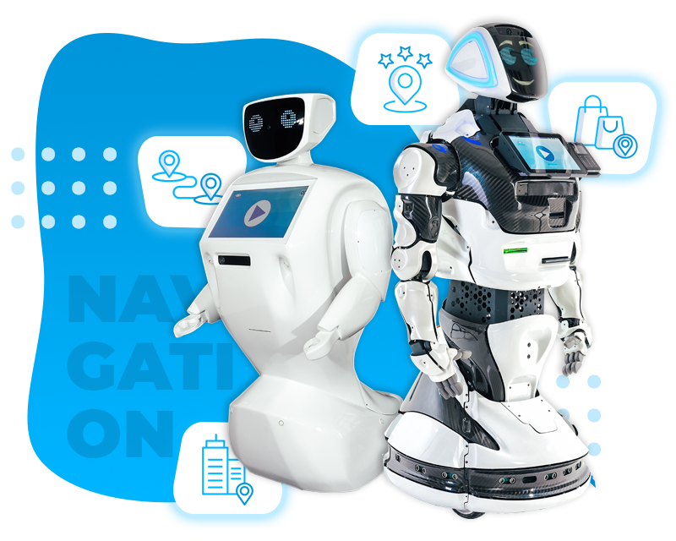

Есть три режима передвижения:

Автоматический режим
Робот свободно передвигается внутри помещения, предлагает свои услуги, сам инициирует взаимодействие с людьми.

Где используется:
Мероприятия Выставки Торговые-центры
Холлы офисов и бизнес-центров Аэропорты

Другие места повышенного скопления людей

Движение по карте
Промобот перемещается по заранее установленным точкам на карте — в строгой или случайность последовательности. Для каждой точки можно установить действие, которое робот выполняет, приехав на неё — например, рассказывать об экспонате в музее.
С помощью этого режима робот также может проводить клиентов до нужного кабинета или любой другой локации.
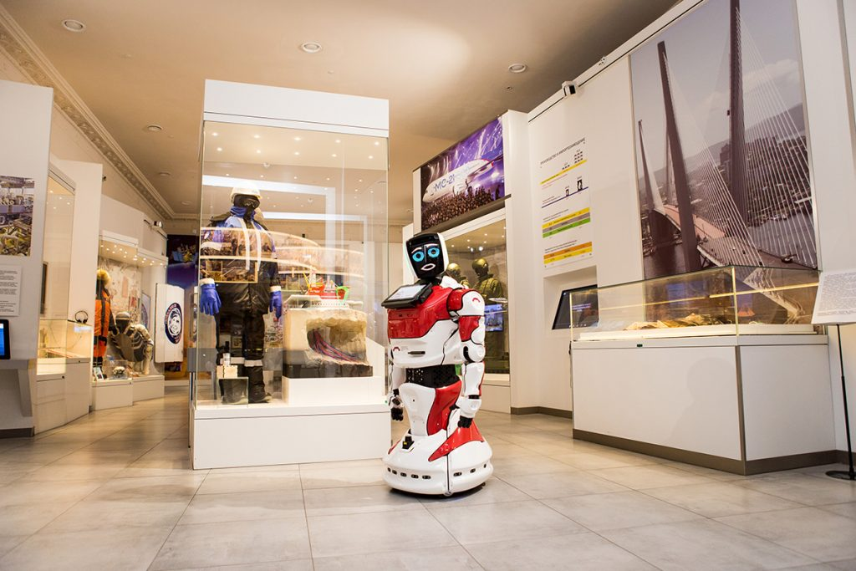

Где используется:
Музеи Бизнес-центры Клиники

Другие места повышенного скопления людей

Удалённое управление
В этом режиме робот управляется удалённо — с помощью джойстика или сервиса телеприсутствия. Это необходимо, если робота нужно передвинуть в другое место или смоделировать ситуацию (например, для съёмки рекламы).

Как робот взаимодействует с людьми
Промобот — это автономный робот. Без сопровождения человека он работает в двух режимах: промо-режиме и режиме взаимодействия.
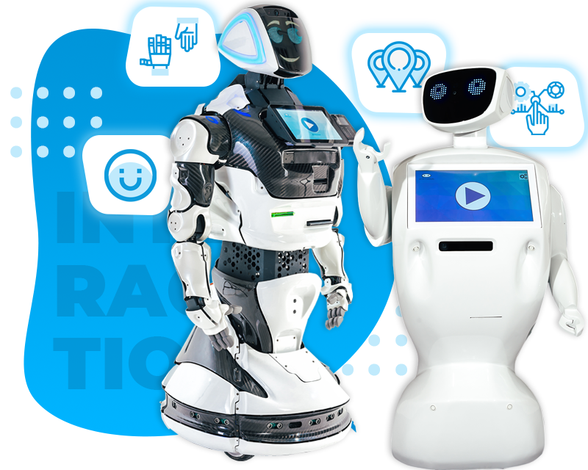

Промо-режим
В этом режиме робот ищет или ожидает объект взаимодействия — человека. В это время промобот может произносить промо-речёвки — фразы, которые привлекают внимание к роботу или приглашают к общению.
Когда робот услышал речь, увидел лицо человека или зафиксировал нажатие на экран — он начинает взаимодействие.
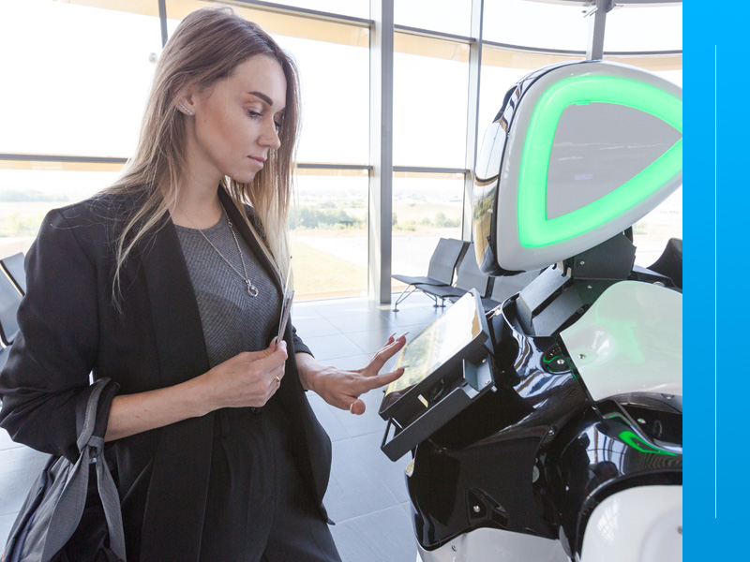
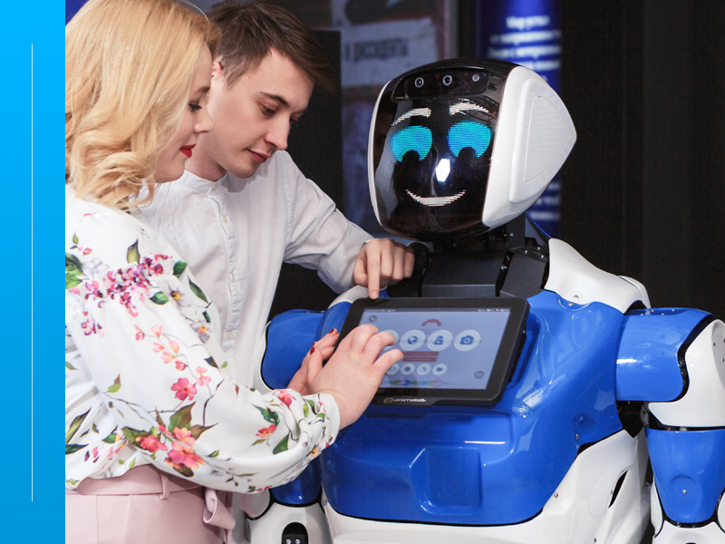

Режим взаимодействия
Сначала робот определяет возраст и пол собеседника, адаптируется под ваш рост, может «вспомнить», виделись ли вы раньше. От этого зависят следующие шаги промобота: например, поприветствовать по имени или предложить познакомиться.
Во время знакомства Promobot запоминает имя и лицо собеседника. Если вы хотите, чтобы робот знал всех сотрудников компании или жильцов дома — не нужно лично знакомить всех с роботом. Достаточно загрузить в него эти данные — промобот всех запомнит.
Владелец робота может создать индивидуальные сценарии для людей разного пола и возраста, в зависимости от времени, места или предлагаемых услуг. Робот будет поддерживать разговор и отвечать на вопросы до конца сеанса.

Элементы взаимодействия

Речь Промо-речёвки, добавочные фразы, приветствия, комплименты, скрипты продаж и другие фразы
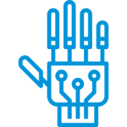 Жесты Робот может двигать руками, головой и торсом, жать руку собеседнику
Эмоции Промобот знает 29 разных эмоций и вариантов настроения: от злости до счастья
Материалы на экране
Фото, видео, документы, веб-страницы или интерфейсы приложений

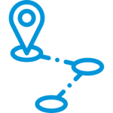 Передвижение
Робот может танцевать, провожать собеседника до кабинета или просто передвигаться между лок

Дополнительные устройства
Promobot умеет сканировать документы и штрих-коды, печатать чеки, талоны и фото, выдавать карты доступа, измерять показатели здоровья

Процессом взаимодействия можно управлять удалённо — с помощью сервиса телеприсутствия. Это необходимо, если нужно смоделировать ситуацию — например, для съёмки рекламы.

Как загружать информацию в робота
Вы можете загрузить в робота практически любую информацию. Например:
Видео Изображения Аудио
Документы Рамки для фото Реплики

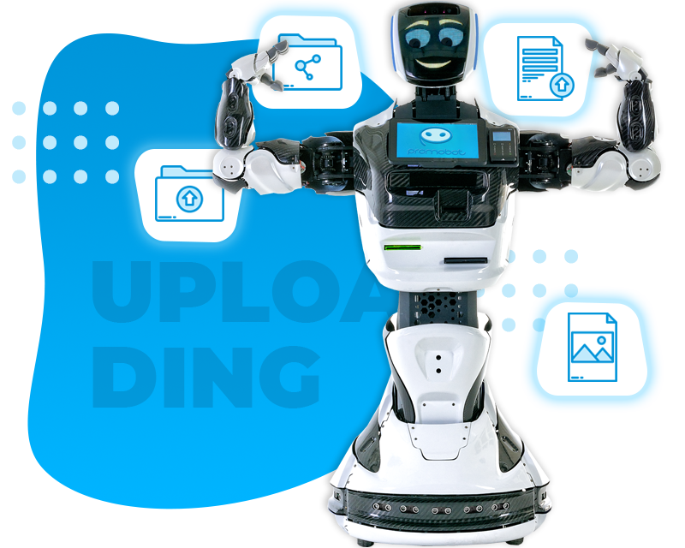

Зачем это нужно
Это похоже на таргетированную рекламу. С помощью дополнительных материалов владельцы роботов могут построить сложные цепочки диалогов — к примеру, скрипты продаж. Изображение или видео можно привязать к ключевым словам, настроить их по времени, месту, полу или возрасту клиента. Общаясь с детьми робот может включать одно видео, а со взрослыми — другое.
Есть и более простые сценарии: например, поздравлять клиентов с Новым годом с помощью видео на экране. Всё зависит от ваших потребностей (и фантазии).
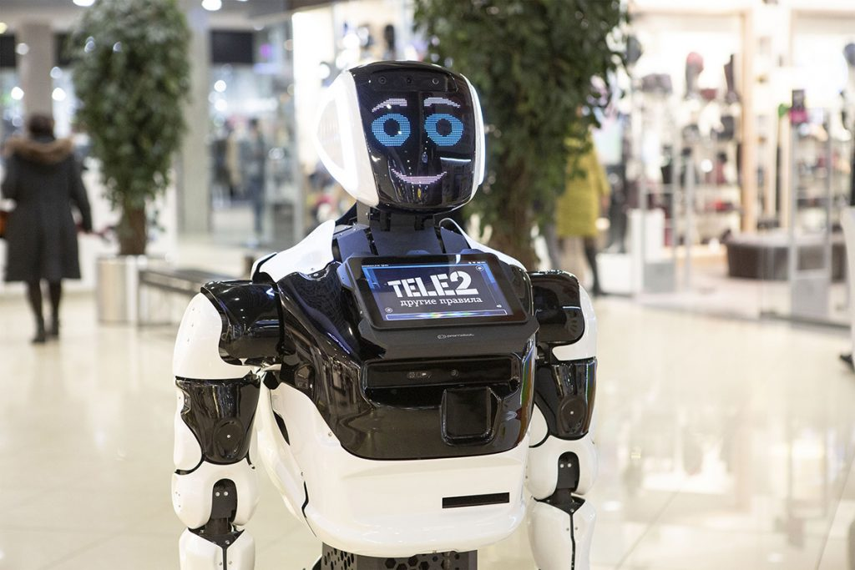

Как загружать реплики
Очень просто: с помощью лингвистической базы, разработанной в Promobot. Интерфейс сервиса позволяет владельцу самому управлять информацией, которую робот использует при общении.
5 основных типов фраз для робота:

Промо-речевки
Их робот повторяет в промо-режиме, когда ищет объект взаимодействия — человека. С их помощью промобот приглашает к общению или рассказывает о компании и продуктах.

Приветствие знакомых людей
Фразы, которыми робот приветствует тех, с кем уже познакомился. Людям нравится, когда их помнят, а у робота идеальная память.

Приветствие незнакомых людей
Так промобот приветствует тех, кого видит впервые или с кем просто ещё не успел познакомиться.

Реплики
С помощью реплик робот будет реагировать и отвечать на конкретные фразы или запросы собеседника: предлагать товары, помогать с навигацией, рассказывать о скидках, консультировать.

Добавочные фразы
Поддерживая разговор о погоде, промобот может направить беседу в нужное русло. Например, предложит попробовать новый товар, сервис или скидку во время беседы.

Чтобы загрузить в робота фразу, реплику или любую другую информацию, потребуется всего несколько секунд. Для этого не нужно обладать специальными знаниями и навыками.

Закажите прямо се

Как робот общается
Промобот может поддерживать разговор с человеком практически на любую тему. Так работает лингвистическая база: робот распознаёт речь, затем — вопрос, а потом ищет на него ответ.
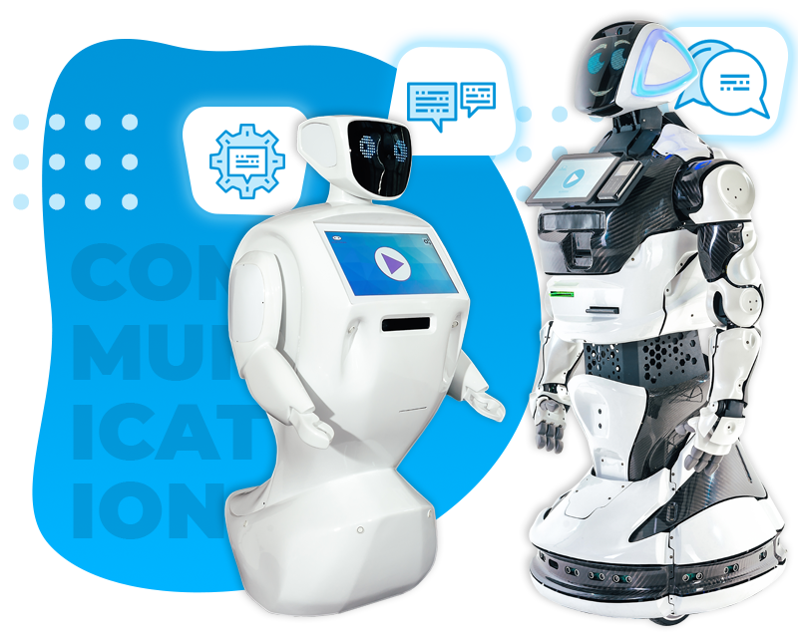

Что такое лингвобаза
Лингвистическая база (или просто лингвобаза) состоит из реплик — как реплик собеседника, так и самого робота. Реплики объединяются в целые правила. Например:
— Привет, робот! — Привет. Меня зовут Промобот.

Робот может ответить на ту же самую фразу по-другому:
— Привет, робот! — Хороший денёк для хорошей беседы!

Это и есть правило лингвобазы: набор реплик робота, которыми он может ответить на определенную фразу человека.
Реплик в одном правиле может быть очень много — как в случае с «Привет, робот». А может быть и всего одна — например, когда робота спрашивают, где находится туалет. Если туалет не меняет своё положение, то робот всегда будет отправлять в одно и то же место.
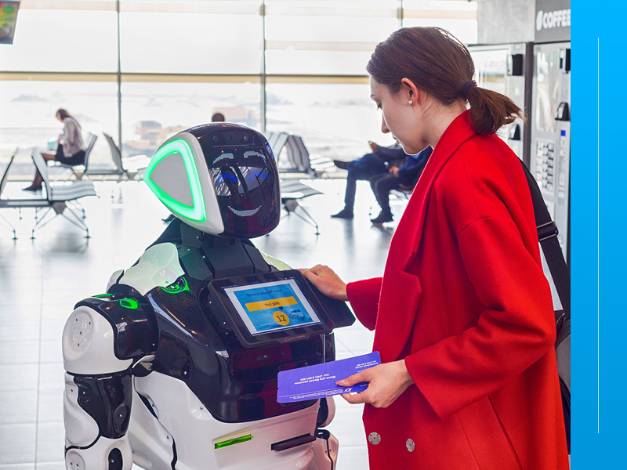

Как она работает
У лингвобазы Promobot есть 5 уровней (на самом деле больше, потому что у каждого уровня есть подуровни. Но эти 5 — основные). Робот «передвигается» по ним в поисках ответа на запрос — от первого уровня к последнему.
1. На первом уровне хранятся ответы на вопросы, связанные с местом работы робота. Это база, которая создаётся под каждого клиента индивидуально: «Где найти?», «Как купить?», «Сколько стоит?», «Какие есть скидки?», «Где выход на посадку» и так далее
2. На втором уровне ответы на общие вопросы. Это единая база всех роботов: «Как дела?», «Что делаешь?», «Расскажи анекдот» , «Кто ты?» и прочее
3. Третий уровень — это интернет. Если робот не находит ответ ни на первом, ни на втором уровне, он идёт в сеть: «Что такое синхрофазотрон?», «Кто президент Турции?», «Какая сейчас погода?»
Здесь есть оговорка: робот берёт не первую попавшуюся информацию в интернете, он использует только релевантные источники.
4. Четвертый уровень — вопросы низкого приоритета. Если робот не находит ответ даже в интернете (как правило, это вопросы, ответов на которые в принципе не существует), то он даёт общий ответ, цепляясь за якорные слова.
— Сколько стоит прыгнуть с парашютом на Юпитере?
— Я думаю, дорого.
Человек может произнести что-то невнятное. Тогда робот меняет тему или использует добавочную фразу, которую настраивает владелец:
— Абракадабра симсалабим.
— Ваше высказывание великолепно. А вы слышали про наши новые скидки?

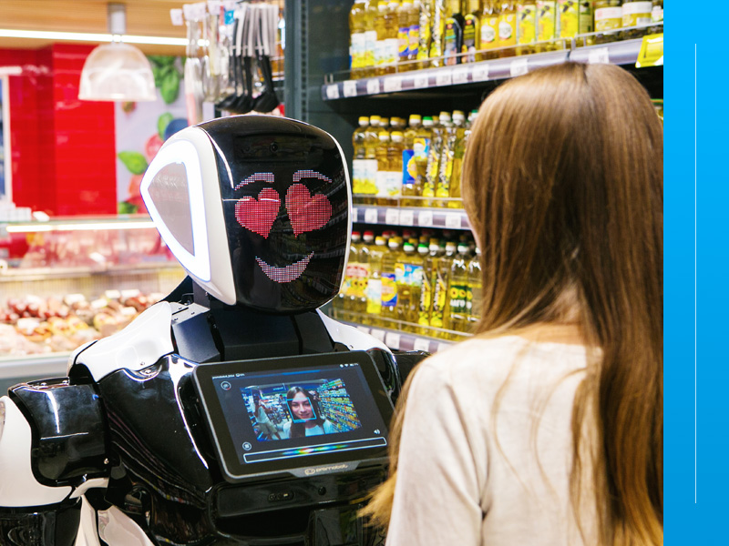
5. На этот уровень отправляются все запросы, которые робот не смог распознать. Это может произойти из-за нечёткой речи, смены языка или внешних факторов.
— Хркн аолв щгаи валмв айцщт дф.
— Пожалуйста, повторите ваш вопрос.

Добавочные фразы и другие возможности
Добавочные фразы помогают роботу не только отвечать на запрос пользователя, но и направить диалог в нужное русло, расположить к себе собеседника, добавляя комплименты, вопросы, шутки.
— Робот, ты знаешь кто такой [имя самого собеседника]?
— Да. И этому человеку наверняка нужен букет наших цветов.
Система «якорей» позволяет владельцу робота создавать сложные диалоги — например, скрипты продаж.
С помощью лингвобазы также можно сопровождать реплики робота разными фото и видео, набором движений или эмоций. Можно настроить рекламные речёвки, их периодичность и условия — например, только для мужчин, только для женщин или для собеседников определенного возраста.

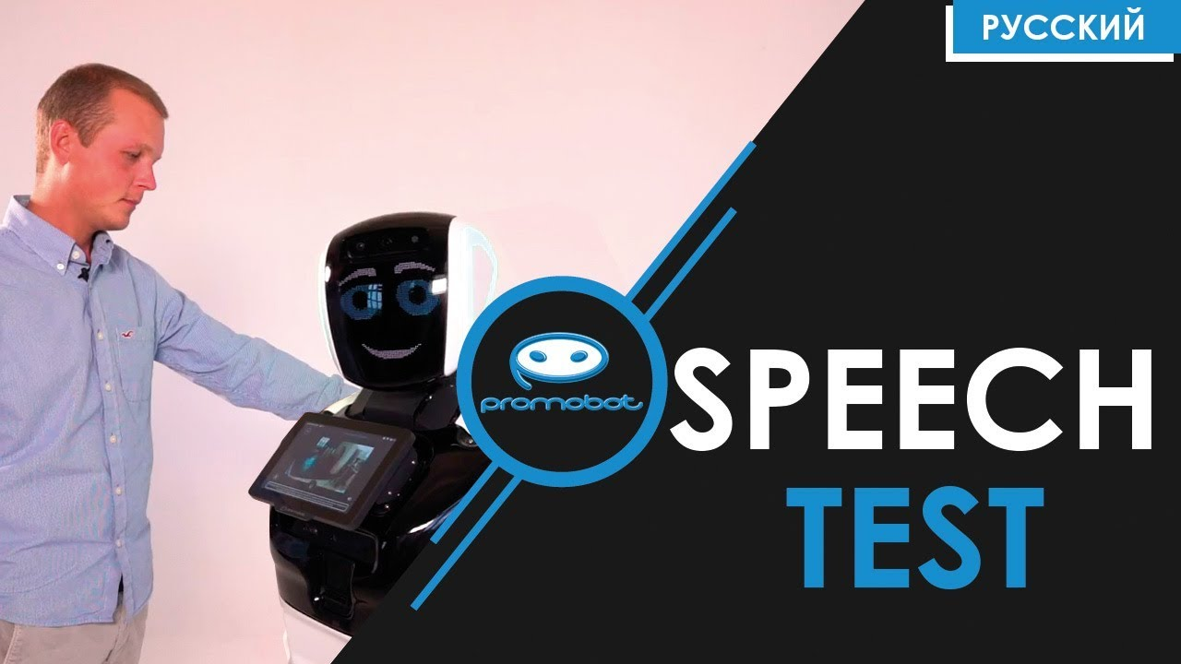

Закажите прямо сейчас
Оставьте ваши контактные данные. Наш специалист свяжется с вами и расскажет об условиях

Как создавать движения робота
Компания Promobot разработала для своих клиентов приложение “Motion studio service”. Это веб-сервис, с помощью которого можно создавать новые движения, танцы и другие сценарии поведения роботов — без регистрации и SMS.
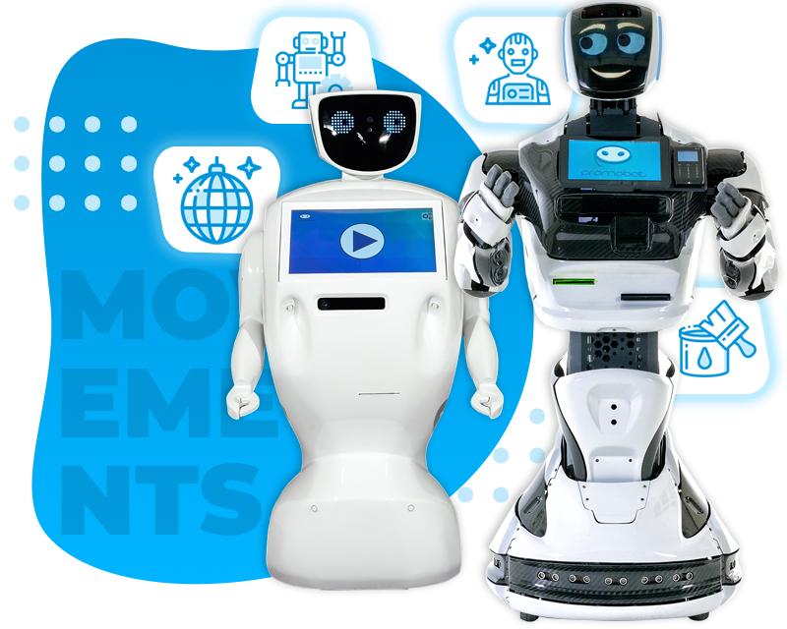

Зачем это нужно
Каждый клиент может кастомизировать робота — установить нужные устройства, выбрать цвет, научить робота определённым фразам, эмоциям и, в том числе, движениям.
Это помогает адаптировать робота для аудитории, повышает лояльность и настроение клиентов. Людям приятно, если робот знает особенное приветствие, принятое в вашей компании, или ваш национальный танец.
С помощью “Motion studio service” и нескольких роботов можно устроить целый концерт, загрузив в них один танец. Роботы идеально его исполнят — не отвлекаясь и не забывая движения.

Как это работает
Сервис управляется интуитивно — для этого не нужно специальное образование. В интерфейсе есть несколько разделов.
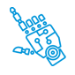

Движения
Для управления доступны четыре элемента: голова, руки и торс, а также перемещение робота. Вы можете настроить движение всех «частей тела» как вместе, так и по отдельности.

Эмоции
Пиксельное лицо робота показывает 29 эмоций и вариантов настроения: от злости до счастья. Вы можете добавить нужную эмоцию к любому движению.

Музыка
К любому движению, эмоции или танцу также можно добавить музыку. Она будет играть из динамиков самого робота.

Результаты
Просто посмотрите эти видео — все танцы были созданы клиентами Promobot с помощью Motion Studio.

